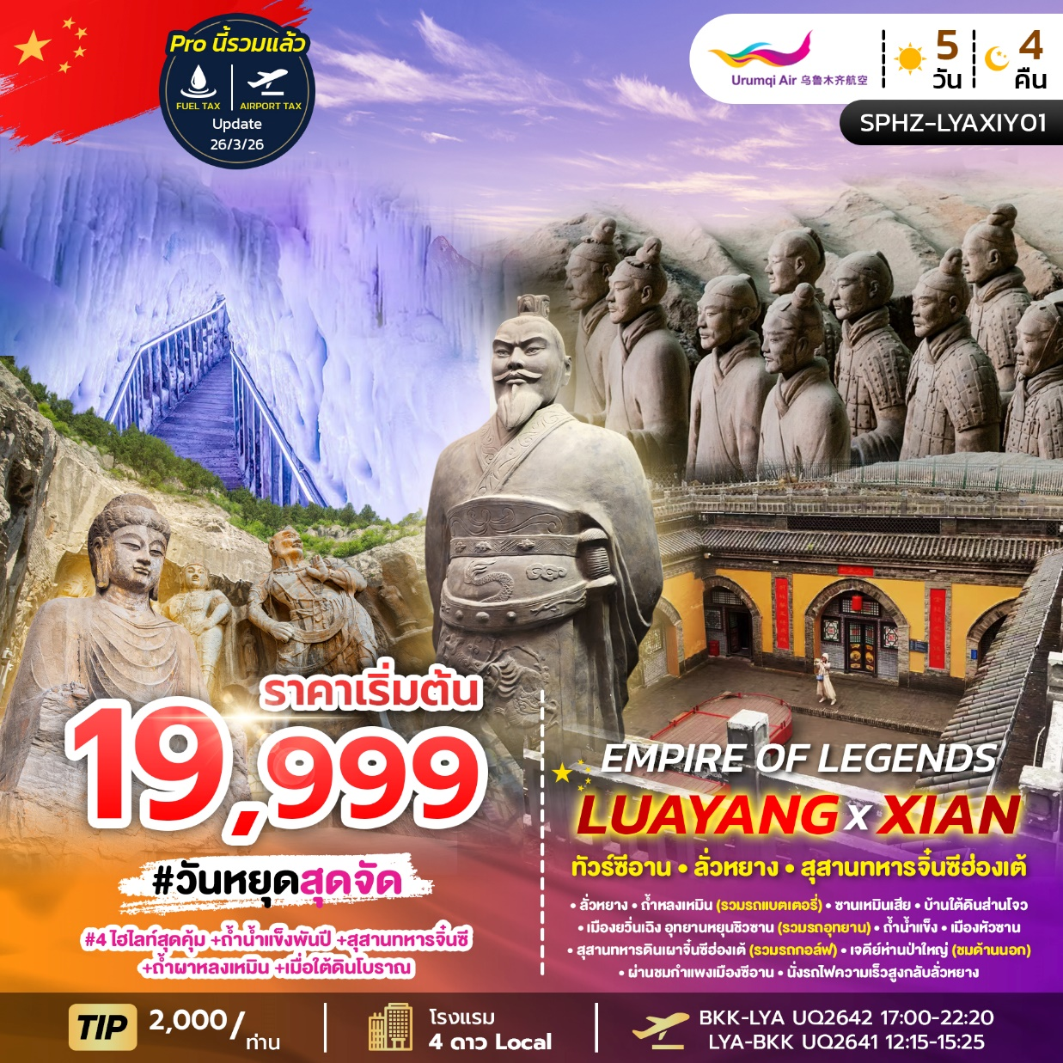
SPHZ-LYAXIY01 EMPIRE OF LEGENDS LUAYANG-XIAN 5วัน4คืน
วันที่ | โปรแกรมท่องเที่ยว | เช้า | เที่ยง | เย็น | โรงแรม
1 | กรุงเทพฯ (สนามบินสุวรรณภูมิ)-สนามบินลั่วหยาง-รถโค้ชนำท่านเข้าโรงแรม  BKK-LYA UQ2642 17:00-22:20 | - | - | - | Wanda Moments Hotel  หรือเทียบเท่า 4* Local
2 | ลั่วหยาง – ถ้ำหลงเหมิน (รวมรถแบตเตอรี่) - ซานเหมินเสีย –  บ้านใต้ดินส่านโจว - เมืองยวิ่นเฉิง |  |  |  | Vienna International Hotel  หรือเทียบเท่า 4* Local
3 | ยวิ่นเฉิง - อุทยานหยุนชิวซาน (รวมรถอุทยาน) - ถ้ำน้ำแข็ง –  เมืองหัวซาน |  |  |  | Mehood Hotel  หรือเทียบเท่า 4* Local
4 | สุสานทหารดินเผาจิ๋นซีฮ่องเต้ (รวมรถกอล์ฟ) -เจดีย์ห่านป่าใหญ่ (ชมด้านนอก) - ผ่านชมกำแพงเมืองซีอาน - นั่งรถไฟความเร็วสูงกลับลั่วหยาง |  |  |  | Wanda Moments Hotel  หรือเทียบเท่า 4* Local
5 | สนามบินลั่วหยาง – กรุงเทพฯ (สนามบินสุวรรณภูมิ)  LYA-BKK UQ2641 12:15-15:25 |  | - | - | -
เดินทางด้วยสายการบิน Urumqi Air (UQ)

อัตราค่าบริการพักห้องละ 2-3 ท่าน
**สำหรับหนังสือเดินทางต่างชาติเก็บเพิ่ม 1,000 บาท**
(เป็นข้อตกลงในการคิดเรตราคาชาวต่างชาติจากประเทศปลายทาง)

วันที่เดินทาง | ผู้ใหญ่ ราคาท่านละ | ทารกอายุต่ำกว่า 2 ปี | พักเดี่ยว
วันที่ 26-30 พฤษภาคม 2569 | 19,999  15,999 | 6,900 | 4,900
วันที่ 9-13 มิถุนายน 2569 | 19,999 | 6,900 | 4,900
วันที่ 23-27 มิถุนายน 2569 | 19,999 | 6,900 | 4,900
วันที่ 7-11 กรกฎาคม 2569 | 21,999 | 6,900 | 4,900
วันที่ 21-25 กรกฎาคม 2569 | 21,999 | 6,900 | 4,900
วันที่ 4-8 สิงหาคม 2569 | 21,999 | 6,900 | 4,900
วันที่ 18-22 สิงหาคม 2569 | 21,999 | 6,900 | 4,900
วันที่ 1-5 กันยายน 2569 | 19,999 | 6,900 | 4,900
วันที่ 15-19 กันยายน 2569 | 19,999 | 6,900 | 4,900
วันที่ 13-17 ตุลาคม 2569 | 19,999 | 6,900 | 4,900

ราคาเด็กทัวร์ ไม่มีราคาเด็ก
มีตั๋วเครื่องบินแล้วจอยแลนด์ ลดราคา 6,000 บาท
เงื่อนไขการจองชำระมัดจำ 10,000 บาท
**โรงแรม 4 Local (อ้างอิงข้อมูลจาก Trip.com)**

วันแรก กรุงเทพฯ (สนามบินสุวรรณภูมิ)-สนามบินลั่วหยาง-รถโค้ชนำท่านเข้าโรงแรม (-/-/-)

14:00 น. คณะพร้อมกันที่สนามบินสุวรรณภูมิ อาคารผู้โดยสารขาออก ประตู 10 เคาน์เตอร์สายการบิน Urumqi Air (UQ) โดยมีเจ้าหน้าที่ของบริษัทฯคอยต้อนรับและอำนวยความสะดวกในการเช็คเอกสารและสัมภาระ
ค่าทิปไกด์ท้องถิ่น+ค่าทิปคนขับรถเหมาจ่ายท่านละ 2,000 บาทชำระที่สนามบิน
(ไม่รวมค่าทิปหัวหน้าทัวร์ตามความพึงพอใจ)
17:00 น. ออกเดินทางสู่ สนามบินสนามบินลั่วหยาง โดยสายการบิน Urumqi Air (UQ)
เที่ยวบินที่ UQ2642 (มี Snack และเครื่องดื่มบริการบนเครื่อง)

22:20 น. เดินทางถึง สนามบินลั่วหยาง (Luoyang) มณฑลเหอหนาน ตั้งอยู่ทางตอนเหนือห่างจากใจกลางเมืองลั่วหยางเพียงประมาณ 10 กิโลเมตร หลังผ่านตม. รถโค้ชปรับอากาศรอรับคณะทัวร์
(เวลาท้องถิ่น เร็วกว่าประเทศไทย 1 ชั่วโมง)

จากนั้นนำท่านเข้าสู่ที่พัก Wanda Moments Hotel หรือเทียบเท่า 4* Local
/////////////////////////////////////////////

Urumqi Air (乌鲁木齐航空) เป็นสายการบินต้นทุนต่ำของจีน มีฐานอยู่ที่เมืองอุรุมชี เขตปกครองตนเองซินเจียงอุยกูร์ ก่อตั้งเมื่อปี 2014 และเริ่มให้บริการเที่ยวบินแรกในวันที่ 29 สิงหาคม 2014 โดยมีสนามบินนานาชาติ
อุรุมชีตี้วอปู (URC) เป็นศูนย์กลางการดำเนินงานหลัก
การให้บริการ: Urumqi Air ดำเนินการในรูปแบบสายการบินต้นทุนต่ำ โดยมีบริการพื้นฐาน เช่น การจำหน่ายอาหารและเครื่องดื่มบนเครื่องบิน
การรับรอง: ได้รับการรับรองระดับ 3 ดาวจาก Skytrax สำหรับคุณภาพของบริการทั้งในสนามบินและบนเครื่องบิน รวมถึงการบริการของพนักงาน Skytrax
เครื่องบินที่ให้บริการ : Boeing 737-800 / Comac C909
เว็บไซต์: www.urumqi-air.com

วันที่สอง ลั่วหยาง – ถ้ำหลงเหมิน (รวมรถแบตเตอรี่) - ซานเหมินเสีย – บ้านใต้ดินส่านโจว - เมืองยวิ่นเฉิง(B/L/D)

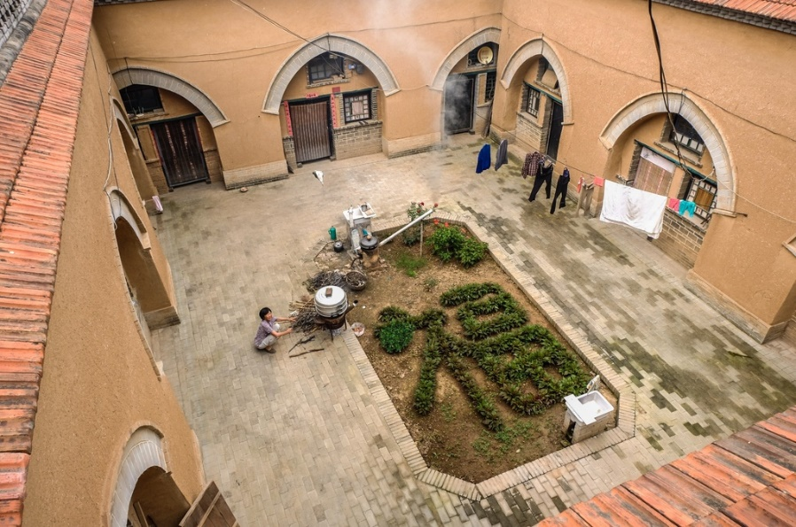
เช้า รับประทานอาหารเช้า ณ ห้องอาหารของโรงแรม

จากนั้นนำท่านไปวัดถ้ำผาหลงเหมิน (Longmen Grottoes) (รวมรถแบตเตอรี่) (ระยะเวลาเดินทางขึ้นอยู่กับโรงแรมที่พัก) ถ้ำผาหลงเหมินเป็นหนึ่งในแหล่งมรดกโลกที่สำคัญที่สุดของจีน เป็นวัดและแหล่งแกะสลักโบราณที่อยู่บนหน้าผาหินปูนทั้งสองฝั่งของแม่น้ำอี (Yi River) โดยมีพระพุทธรูปและภาพสลักกว่า 100,000 รูป ในถ้ำกว่า 2,300 ถ้ำ สร้างขึ้นในช่วงราชวงศ์เว่ยเหนือ (Northern Wei) ไปจนถึงราชวงศ์ถัง (Tang Dynasty) ถูกตั้งให้เป็นมรดกโลกขององค์การยูเนสโก ค.ศ.2000 ชื่อ หลงเหมิน หมายถึง ประตูมังกร เนื่องจากภูมิประเทศที่มีลักษณะเหมือนประตูหินที่ล้อมรอบแม่น้ำอีไฮไลท์ของที่นี่ พระไวโรจนะ (Vairocana Buddha) พระพุทธรูปองค์ใหญ่สูงถึง 17.14 เมตร (พระเศียรสูง 4 เมตร) เป็นศิลปะที่สร้างขึ้นในยุคราชวงศ์ถัง สื่อถึงความเจริญรุ่งเรืองทางศาสนาและศิลปกรรมในยุคนั้น ถ้ำ Guyangdong ถ้ำเก่าแก่ที่สุดในหลงเหมิน มีพระพุทธรูปแกะสลักขนาดเล็กที่มีความละเอียดสูง สะพานหลงเหมิน (Longmen Bridge) สะพานหินที่เชื่อมต่อหน้าผาสองฝั่ง เป็นจุดชมวิวที่เหมาะสำหรับการถ่ายภาพการแกะสลักและจารึก ภาพสลักกว่า 100,000 ภาพบนผาหิน ประกอบด้วยพระพุทธรูป ภาพเทพเจ้า และจารึกต่างๆ ที่มีความสำคัญทางประวัติศาสตร์
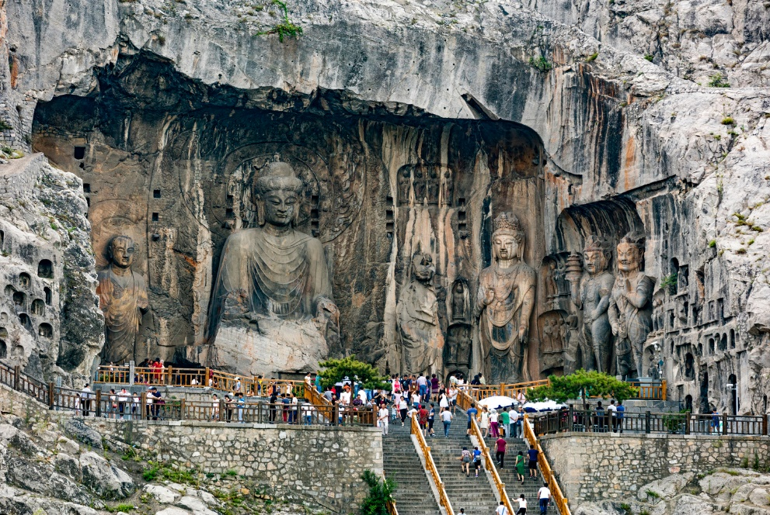
กลางวัน รับประทานอาหารกลางวัน ณ ภัตตาคาร

เดินทางสู่ เมืองซานเหมินเสีย (ใช้เวลาเดินทางประมาณ 2 ชั่วโมง) นำท่านชม บ้านใต้ดินส่านโจว (Shanzhou Underground Courtyard) สถาปัตยกรรมที่อยู่อาศัยโบราณอันน่าทึ่งที่มีประวัติศาสตร์ยาวนานกว่า 4,000 ปี จนได้รับฉายาว่า "หมู่บ้านที่มองไม่เห็น" ความมหัศจรรย์ของที่นี่คือคำกล่าวที่ว่า "เห็นต้นไม้แต่ไม่เห็นหมู่บ้าน เข้าหมู่บ้านแต่ไม่เห็นบ้าน ได้ยินเสียงคนแต่ไม่เห็นตัว" เนื่องจากชาวบ้านในอดีตได้ขุดเจาะพื้นดินลงไปเป็นลานกว้างรูปสี่เหลี่ยมจัตุรัสลึกกว่า 6-7 เมตร แล้วเจาะผนังดินเป็นถ้ำเพื่อใช้เป็นห้องพักอาศัย ซึ่งภูมิปัญญานี้ช่วยให้ภายในบ้าน เย็นสบายในฤดูร้อน และอบอุ่นในฤดูหนาว ให้ท่านได้ถ่ายรูปและเดินชมวิถีชีวิตชาวจีนตอนเหนือที่หาชมได้ยากยิ่งในปัจจุบัน

ถึงเวลาอันสมควรนำท่านเดินทางสู่ เมืองยวิ่นเฉิง (Yuncheng) มณฑลซานซี(ใช้เวลาเดินทางประมาณ 1.5 ชั่วโมง)ตั้งอยู่ทางตอนใต้สุดของมณฑลซานซี เป็นเมืองที่อุดมไปด้วยกลิ่นอายของประวัติศาสตร์จนได้ชื่อว่าเป็น
อู่ฮารยธรรมต้นกำเนิดของชนชาติจีน
ค่ำ รับประทานอาหารค่ำ ณ ภัตตาคาร
จากนั้นนำท่านเข้าสู่ที่พัก Vienna International Hotel หรือเทียบเท่า 4* Local
/////////////////////////////////////////////

วันที่สาม ยวิ่นเฉิง - อุทยานหยุนชิวซาน (รวมรถอุทยาน) - ถ้ำน้ำแข็ง – เมืองหัวซาน (B/L/D)

เช้า รับประทานอาหารเช้า ณ ห้องอาหารของโรงแรม

เดินทางสู่ อุทยานหยุนชิวซาน (Yunqiushan) (ใช้เวลาเดินทางประมาณ 2 ชั่วโมง แหล่งท่องเที่ยวระดับ 5A ของมณฑลซานซี ที่นี่คือดินแดนแห่งความอุดมสมบูรณ์ทางธรรมชาติที่ผสานเข้ากับวัฒนธรรมลัทธิเต๋าอันเก่าแก่กว่าพันปีอย่างลงตัว ท่านจะได้สัมผัสกับทัศนียภาพของขุนเขาที่สลับซับซ้อน ยอดเขาหินปูนรูปทรงแปลกตา และผืนป่าอันเขียวขจี นำท่านลัดเลาะขึ้นเขาไปตามเส้นทางที่สวยงาม ให้ท่านได้นั่งชมวิวทิวทัศน์ (รวมค่ารถอุทยานแล้ว)

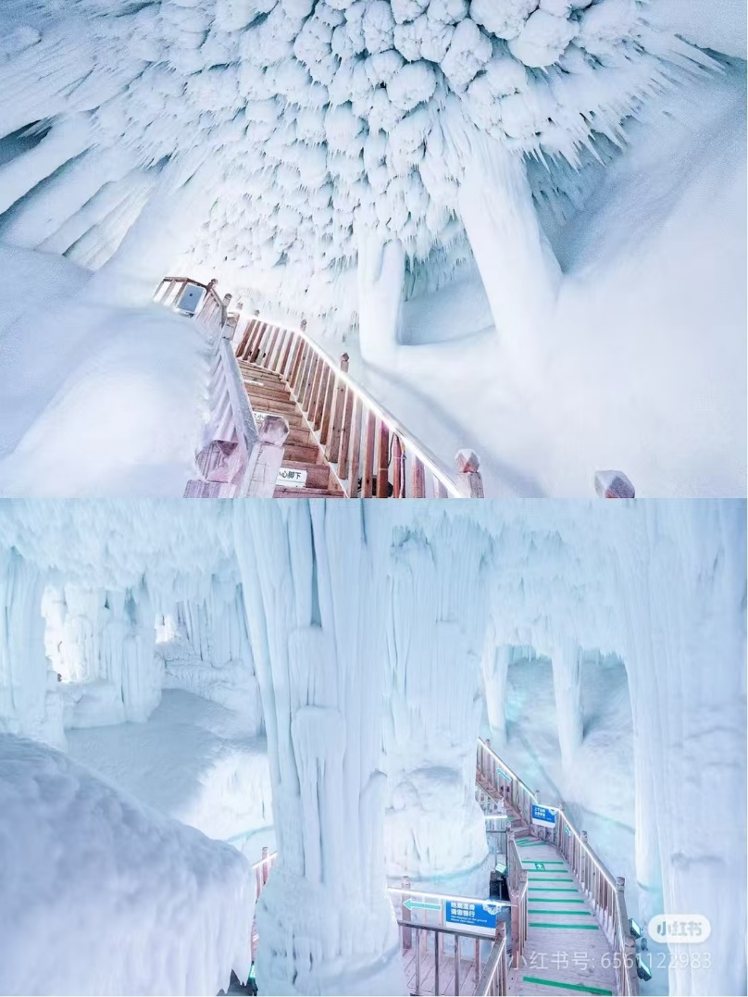
นำท่านเปิดประตูสู่โลกใต้ดินสุดมหัศจรรย์ที่ ถ้ำน้ำแข็งหมื่นปี (Yunqiushan Ice Cave) ถ้ำน้ำแข็งธรรมชาติที่ก่อตัวขึ้นตั้งแต่ยุคน้ำแข็งเมื่อกว่า 3 ล้านปีก่อน ความน่าทึ่งของถ้ำแห่งนี้คือระบบนิเวศจำเพาะที่ทำให้อุณหภูมิภายในถ้ำติดลบและมีน้ำแข็งเกาะตัวอยู่ตลอดทั้งปี ไม่ว่าสภาพอากาศภายนอกจะร้อนเพียงใดก็ตาม เมื่อท่านก้าวเข้าไปภายในถ้ำ จะรู้สึกราวกับหลุดเข้าไปในอาณาจักรน้ำแข็ง ท่ามกลางหินงอก หินย้อย เสาน้ำแข็ง และม่านน้ำตกที่กลายเป็นน้ำแข็งขนาดมหึมา ซึ่งทางอุทยานได้ประดับประดาแสงไฟ LED หลากสีสัน สะท้อนกับผลึกน้ำแข็งส่องประกายระยิบระยับตระการตา เป็นจุดถ่ายภาพที่งดงามและหาชมได้ยากยิ่ง
(ข้อแนะนำ: ภายในถ้ำมีอุณหภูมิหนาวเย็นมาก กรุณาเตรียมเสื้อกันหนาวหนาๆ และอุปกรณ์กันหนาวให้พร้อม)

กลางวัน รับประทานอาหารกลางวัน ณ ภัตตาคาร
นำท่านเดินทางมุ่งหน้าสู่ที่พักบริเวณเชิงเขาหัวซาน (Huashan) (ใช้เวลาเดินทางประมาณ 3 ชั่วโมง) เพื่อให้ท่านได้พักผ่อนเอนกายท่ามกลางบรรยากาศเมืองเชิงเขา เพื่อเตรียมความพร้อมสำหรับการเดินทางสู่เมืองซีอานในวันรุ่งขึ้น
ค่ำ รับประทานอาหารค่ำ ณ ภัตตาคาร
จากนั้นนำท่านเข้าสู่ที่พัก Mehood Hotel หรือเทียบเท่า 4* Local
/////////////////////////////////////////////
วันที่สี่ สุสานทหารดินเผาจิ๋นซีฮ่องเต้ (รวมรถกอล์ฟ) -เจดีย์ห่านป่าใหญ่ (ชมด้านนอก) - ผ่านชมกำแพงเมืองซีอาน - นั่งรถไฟความเร็วสูงกลับลั่วหยาง) (B/L/D)

เช้า รับประทานอาหารเช้า ณ ห้องอาหารของโรงแรม
หลังรับประทานอาหารเช้า นำท่านเดินทางสู่เมืองซีอาน (ใช้เวลาเดินทางประมาณ 1.5 ชั่วโมง)
นำท่านชม สุสานทหารดินเผาจิ๋นซีฮ่องเต้ หรือ The Terracotta Warriors and Horses (รวมรถกอล์ฟ)
(ระยะทางและเวลาเดินทางขึ้นอยู่กับโรงแรมที่พัก) เป็นมหาสุสานของจักรพรรดิจีน จิ๋นซีฮ่องเต้ (ฉินสื่อหวงตี้) แห่งราชวงศ์ฉิน อยู่ที่เชิงเขาหลีซัน ตั้งอยู่ที่ตำบลหลินถง มณฑลส่านซี ประเทศจีน ปัจจุบันสุสานจิ๋นซีฮ่องเต้ ได้รับการขึ้นทะเบียนเป็นมรดกโลกเมื่อปี ค.ศ.1987 และถือเป็นสถานที่ท่องเที่ยวอันดับหนึ่งของเมืองซีอาน เป็นสุสานโบราณมากกว่า 2,000 ปี ที่ได้ขึ้นทะเบียนเป็นมรดกโลกจากองค์กรยูเนสโก และ ถูกจัดให้เป็นสิ่งมหัศจรรย์
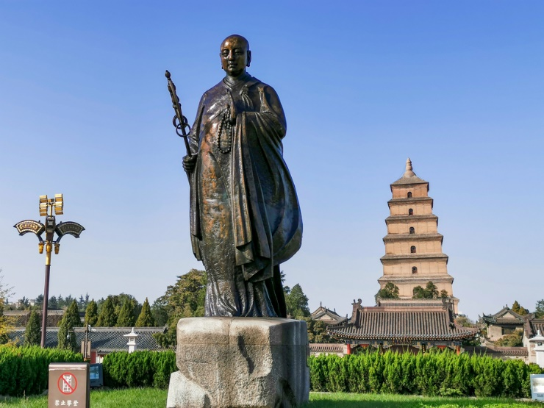
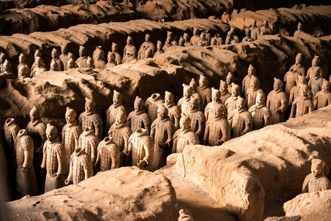
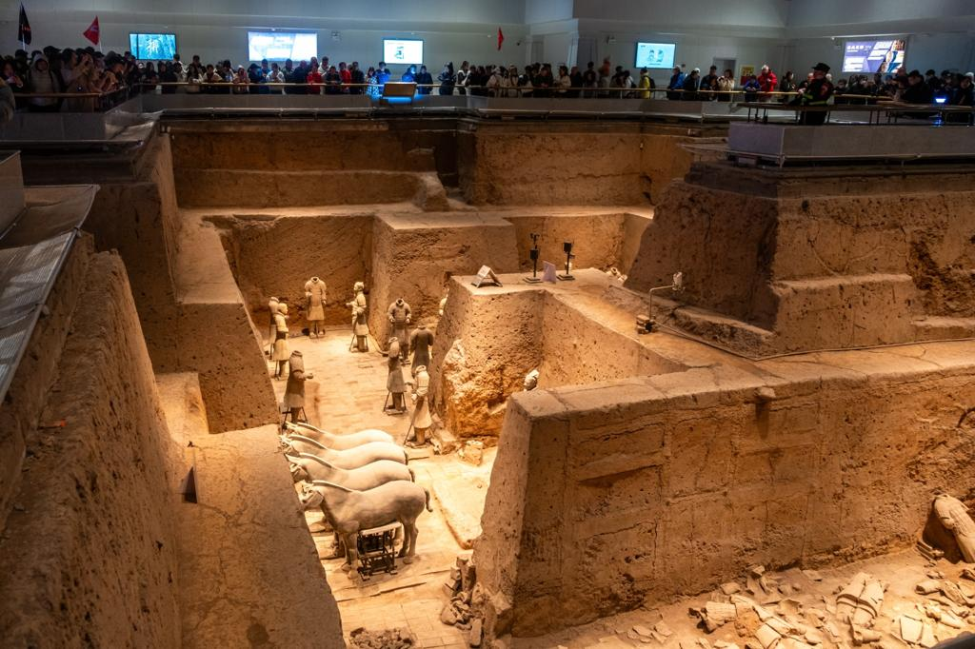
ลำดับที่ 8 ของโลก ภายในสุสานใช้บรรจุพระบรมศพจิ๋นซีฮ่องเต้และทรัพย์สมบัติต่างๆ ตลอดจนรูปปั้นดินเผากองทหารและรถม้าจำนวนมาก เพื่อเป็นตัวแทนของข้าราชบริพารในการร่วมเดินทางไปยังปรโลกของพระองค์ จิ๋นซีฮ่องเต้ได้สั่งให้สร้างสุสานใต้ดินนี้ขึ้น เมื่อขึ้นสู่บัลลังก์ตอนอายุเพียง 13 ปี สุสานนี้ถูกค้นพบโดยบังเอิญโดยชาวนาที่ขุดพื้นดินเพื่อสร้างบ่อน้ำ เมื่อปี 1974 โดยในระหว่างที่ขุดนั้น ก็บังเอิญพบกับซากของทหารดินเผา ที่ทราบภายหลังว่ามีอายุมากกว่า 2,000 ปี ปัจจุบันรัฐบาลจีนขุดค้นพบวัตถุโบราณที่เป็นกองทัพทหารดินเผา สรรพาวุธ รถม้าและม้าศึก จำนวนทั้งสิ้นกว่า 7,400 ชิ้น สุสานทหารจิ๋นซีฮ่องเต้ แบ่งออกเป็น 3 ส่วน คือ หลุมที่ 1 หลุมแรกเป็นหลุมที่ใหญ่ที่สุด เป็นหุ่นดินเผากองทัพทหารกว่า 6,000 ตัว รถศึกพร้อมม้าเทียมรถศึกอีกรวม 40 คัน และที่สำคัญคือหุ่นดินเผาทุกตัวมีโครงหน้า สีหน้าและทรงผมที่เป็นเอกลักษณ์เฉพาะตัว ไม่เหมือนกันแม้แต่ตัวเดียว ส่วนหลุมที่ 2 ยังอยู่ระหว่างการขุดค้น และในอาคารนี้ได้จัดโชว์หุ่นที่ยังคงสมบูรณ์ และมีสีของเสื้อผ้าที่ยังไม่หลุดอยู่ด้วยเช่นกัน สุดท้ายคือหลุมที่ 3 หลุมที่เล็กที่สุด แต่มีความสำคัญที่สุด เพราะเนื่องจากเป็นหลุมของทหารระดับแม่ทัพเลยทีเดียว นอกจากนี้ยังมีอาคารพิพิธภัณฑ์ ภายในก็จัดโชว์เรื่องราวความเป็นมาของ สุสานทหารจิ๋นซีฮ่องเต้ รวมถึงรูปถ่ายการขุดค้นเจอหุ่นในสมัยก่อนด้วย

กลางวัน รับประทานอาหารกลางวัน ณ ภัตตาคาร

นำท่านชม เจดีย์ห่านป่าใหญ่หรือเจดีย์ต้าเอี้ยนถ่า (Big Wild Goose Pagoda)(ระยะทางประมาณ 40 กิโลเมตร ใช้เวลาเดินทางประมาณ 30-40 นาที) (ระยะทางและเวลาอาจมีการเปลี่ยนแปลง ขึ้นอยู่กับที่ตั้งร้านอาหาร) ตั้งอยู่ทางทิศใต้ของกำแพงเมืองซีอาน โดยตั้งอยู่บนถนนเอี้ยนถ่าลู่ เจดีย์ห่านป่าใหญ่ สร้างเสร็จในปี ค.ศ. 652 ในรัชสมัยจักรพรรดิถังเกาจง (หลี่จื้อ) ฮ่องเต้องค์ที่สาม แห่งราชวงศ์ถัง โดยก่อนหน้านี้ในปี ค.ศ. 648 ในรัชสมัยจักรพรรดิถังไท้จง (TANG TAI ZHONG) พระราชโอรส เจ้าชายหลี่จื้อ (จักรพรรดิถังเกาจงในเวลาต่อมา ทรงครองราชย์ต่อจากพระราชบิดาในปี ค.ศ. 650) ได้สร้างวัดต้าสือเอินซื่อ (TA SI EN SI) (วัดกตัญญุตาราม) นี้ขึ้นก่อน เพื่อเป็นการทดแทนพระคุณของพระราชมารดา คือ เหวินเต๋อหวงโฮ่ว จากนั้นเมื่อทรงขึ้นครองราชย์แล้วจึงได้สร้างเจดีย์นี้ขึ้นตามคำขอของพระถังซำจั๋ง เป็นสัญลักษณ์แห่งความรุ่งเรืองทางพุทธศาสนาในราชวงศ์ถัง ที่เก็บรักษาพระไตรปิฎกซึ่งพระถังซำจั๋งได้อัญเชิญมาจากประเทศอินเดีย เจดีย์แห่งนี้มีความเชื่อว่าหากใครได้มาเยือน จะเกิดความสุขโชคดี สุขภาพแข็งแรง ระดับ 4A (ไม่รวมค่าเข้า) ราคาบัตรเข้า 30 Yuan (150บาท)/ท่าน

และนั่งรถ ผ่านชมความยิ่งใหญ่ของกำแพงเมืองซีอาน (Xi'an City Wall) กำแพงเมืองโบราณที่สมบูรณ์ที่สุดของจีน
เดินทางสู่สถานีรถไฟซีอานเพื่อ นั่งรถไฟความเร็วสูง มุ่งหน้าสู่เมืองลั่วหยาง 16:10-17:34
(ใช้เวลาเดินทางประมาณ 1 ชั่วโมง 24 นาที)
ค่ำ รับประทานอาหารค่ำ ณ ภัตตาคาร

จากนั้นนำท่านเข้าสู่ที่พัก Wanda Moments Hotel หรือเทียบเท่า 4* Local
/////////////////////////////////////////////

วันที่ห้า สนามบินลั่วหยาง - กรุงเทพฯ(สนามบินสุวรรณภูมิ) (B/-/-)

เช้า รับประทานอาหารเช้า ณ ห้องอาหารของโรงแรม

ถึงเวลาอันสมควร เดินทางสู่สนามบินลั่วหยาง

12:15 น. ออกเดินทางสู่ สนามบินสุวรรณภูมิ โดยสายการบิน Urumqi Air (UQ)
เที่ยวบิน UQ2641 (มี Snack และเครื่องดื่มบริการบนเครื่อง)
15:25 น. เดินทางกลับถึงสนามบินสุวรรณภูมิ โดยสวัสดิภาพ พร้อมความประทับใจ

หมายเหตุ โปรแกรมการเดินทางอาจเปลี่ยนแปลงตามความเหมาะสม บริษัทฯ ขอสงวนสิทธ์ในการปรับเปลี่ยนราคา หากมีการปรับขึ้นของภาษีน้ำมันของสายบินหรือการเปลี่ยนแปลงกฎการเข้าประเทศที่มีค่าใช้จ่ายเพิ่มเติมรวมถึงการปรับเพิ่มราคาค่าบัตรเข้าชมสถานที่ท่องเที่ยว (ตามประกาศของสถานที่ท่องเที่ยวนั้นๆ หลังการจองทัวร์)

เอกสารที่ใช้ในการเดินทาง *** สำคัญมาก ***
หนังสือเดินทางที่มีวันกำหนดอายุใช้งานเหลือไม่น้อยกว่า 6 เดือน หรือ 181 วัน นับจากวันที่จะออกเดินทาง
*** เมื่อชำระค่าทัวร์แล้วถือว่ารับทราบเงื่อนไขการจองทัวร์ทุกประการ ***
พร้อมส่งสำเนาหน้าพาสปอร์ตให้เจ้าหน้าที่จองทัวร์ / ส่วนที่เหลือจ่ายก่อนเดินทาง 15 วัน
***กรุณาตรวจสอบพาสปอร์ต ต้องมีอายุใช้งานเหลือไม่น้อยกว่า 6 เดือน นับจากวันเดินทาง***

หากต้องการตัดกรุ๊ป กรุณาติดต่อทีมกรุ๊ปเหมา

อัตรานี้รวม
- รวมสัมภาระโหลดใต้ท้องเครื่อง 20 กก. + สัมภาระถือขึ้นเครื่อง 7 กก. (โหลด 1 ใบ / ถือขึ้นเครื่อง 1 ใบ)
- ตั๋วเครื่องบินและภาษีน้ำมันตามรายการ ชั้นประหยัด ไป/กลับตามกำหนดการของคณะทัวร์
- ภาษีมูลค่าเพิ่ม 7 % (เฉพาะค่าบริการ) และ ภาษีหัก ณ ที่จ่าย 3 % (เฉพาะค่าบริการ)
- ค่ารถโค้ชปรับอากาศบริการตลอดการเดินทางตามรายการทัวร์
- ค่าอาหาร และเครื่องดื่มที่ระบุไว้ในรายการ
- ค่าที่พัก 4 คืนพักห้องละ 2 ท่าน
- ค่าบัตรเข้าชมสถานที่ท่องเที่ยวต่าง ๆ ตามรายการที่ได้ระบุไว้
- ค่าประกันอุบัติเหตุในการเดินทาง 1,000,000 บาท (ขึ้นอยู่กับเงื่อนไขของกรรมธรรม์เฉพาะเหตุการที่เกิดขึ้นระหว่างวันเดินทางเท่านั้นโดยจะต้องใช้ใบรังรองแพทย์และใบเสร็จรับเงินในการเบิก)

อัตรานี้ไม่รวม
- ค่าทิปไกด์ท้องถิ่น+ค่าทิปคนขับรถ ค่าทัวร์ส่วนที่เหลือ เหมาจ่าย ท่านละ 2,000 บาทเก็บที่สนามบิน ณ วันเดินทาง (ไม่รวมค่าทิปหัวหน้าทัวร์ตามความพึงพอใจ)
- ค่าใช้จ่ายอื่นๆ เพิ่มเติมในกรณีที่ท่านติด COVID-19 ระหว่างเดินทาง เช่นค่าโรงแรม ค่าตรวจต่างๆ ค่าเลื่อนตั๋วเครื่องบิน ฯลฯ
- ค่าทำหนังสือเดินทางไทย และค่าธรรมเนียมสำหรับผู้ถือพาสปอร์ตต่างชาติ
- ค่าอาหาร และเครื่องดื่มที่ไม่ได้ระบุไว้ในรายการ
- ค่าใช้จ่ายอื่นๆ ที่มิได้ระบุไว้ในรายการ เช่น ค่าซักรีด โทรศัพท์ ค่ามินิบาร์ ฯลฯ
- VAT 7% และภาษีหัก ณ ที่จ่าย 3% กรณีต้องการออกใบเสร็จรับเงินในนามบริษัทจากค่าทัวร์เต็มทั้งหมด

เงื่อนไขในการยกเลิกทัวร์
- ยกเลิกก่อนเดินทาง 45 วันขึ้นไป คืนค่าใช้จ่ายเต็มจำนวน
- ยกเลิกก่อนเดินทาง15-44 วัน สงวนสิทธิ์ยึดค่าใช้จ่ายที่ชำระมาทั้งหมด
- ยกเลิกก่อนเดินทางน้อยกว่า 14 วัน สงวนสิทธิ์ยึดค่าทัวร์เต็มจำนวนหรือทั้งหมดที่ชำระมา
- กรณีมีเหตุยกเลิกทัวร์ โดยไม่ใช่ความผิดพลาดของบริษัททัวร์ เช่น เกิดจากสายการบิน ภัยธรรมชาติ หรือเหตุการณ์ต่างๆ แนวทางปฏิบัติจะเป็นไปตามสายการบินเท่านั้น
- กรณียกเลิก ช่วงวันหยุดเทศกาล วันหยุดนักขัตฤกษ์ วันหยุดยาว เนื่องจากเงื่อนไขการชำระเงินกับสายการบินและโรงแรมที่ต่างประเทศ ทำให้ไม่สามารถคืนค่าใช้จ่ายใดๆที่ชำระมาได้
- แนวทางปฎิบัติเป็นไปตาม พรบ. ธรุกิจนำเที่ยวทุกประการ

เงื่อนไขการจองทัวร์
หากไม่ได้ร่วมบริการทานอาหาร หรือค่าตั๋วเข้าชมใดๆ ในกรณีจอยทัวร์ไม่สามารถคืนเงินได้ เนื่องจากค่าบริการที่ต่างประเทศเป็นแบบเหมาจ่าย
- เนื่องจากตั๋วเครื่องบินต้องเดินทางตามวันที่ ที่ระบุบนหน้าตั๋วเท่านั้น จึงไม่สามารถยกเลิก หรือเปลี่ยนแปลงการเดินทางใด ๆ ทั้งสิ้น ถ้ากรณียกเลิก หรือเปลี่ยนแปลงการเดินทาง ทางบริษัทฯขอสงวนสิทธิ์ในการคืนเงินทั้งหมดหรือบางส่วนให้กับท่าน
- กรณีที่กองตรวจคนเข้าเมืองทั้งที่กรุงเทพฯ และในต่างประเทศปฏิเสธมิให้เดินทางออกหรือเข้าประเทศที่บริษัทระบุในรายการเดินทาง บริษัทฯขอสงวนสิทธิ์ไม่คืนค่าบริการไม่ว่ากรณีใด ๆ
- ทางบริษัทฯ จะไม่รับผิดชอบใดๆทั้งสิ้น หากท่านใช้บริการของทางบริษัทฯไม่ครบ อาทิ ไม่เที่ยวบางรายการ, ไม่ทานอาหารบางมื้อ เพราะค่าใช้จ่ายทุกอย่าง ทางบริษัทฯได้ชำระค่าใช้จ่ายให้ตัวแทนต่างประเทศแบบเหมาขาด
- ค่าทัวร์เป็นแบบเหมาจ่ายกับบริษัททัวร์ในต่างประเทศ ไม่สามารถคืนเงินค่าทัวร์และค่าทิปในทุกกรณี
- ทางบริษัทฯจะไม่รับผิดชอบใดๆ ทั้งสิ้น หากเกิดสิ่งของสูญหายจากการโจรกรรม และ/หรือ เกิดอุบัติเหตุที่เกิดจากความประมาทของตัวนักท่องเที่ยวเอง
- เมื่อท่านตกลงชำระเงินไม่ว่าทั้งหมดหรือบางส่วนกับทางบริษัทฯ ทางบริษัทฯ จะถือว่าท่านได้ยอมรับในเงื่อนไขข้อตกลงต่างๆ ที่ได้ระบุไว้แล้วทั้งหมด
- ผู้เดินทางจะต้องตรวจสอบสถานะของVisa ด้วยตนเอง เช่นการต่ออายุ หรือ การทำRe-Entry หรือ สิทธิ หน้าที่ ต่างๆ หากมีเหตุหรือเกิดผลกระทบใดๆไม่ว่าในกรณีใดเกี่ยวกับ Visa ของท่าน ทางบริษัทจะไม่รับผิดชอบในทุกกรณี
- บริษัทฯ ไม่รับประกันการจัดให้มีไกด์ท้องถิ่นที่พูดภาษาไทย โดยโปรแกรมนี้ดูแลโดยหัวหน้าทัวร์ไทยร่วมกับไกด์ท้องถิ่นภาษาจีนหรือภาษาอังกฤษ โดยเฉพาะในช่วงเทศกาลและวันหยุดยาวที่มีนักท่องเที่ยวจำนวนมาก ไกด์ท้องถิ่นภาษาไทยในประเทศจีนอาจมีจำนวนจำกัด ทั้งนี้หัวหน้าทัวร์ไทยจะดูแลและอำนวยความสะดวกแก่คณะตลอดการเดินทาง

หมายเหตุ
- หากกรุ้ปยกเลิกจากจำนวนผู้เดินทางไม่ถึงกำหนด คืนเงินเต็มจำนวน
- กรุ๊ปคอนเฟิร์มเดินทาง 10 ท่านขึ้นไป
- หากมีเหตุสุดวิสัยอันเกิดจากประกาศสถานการณ์ฉุกเฉินต่างๆ ทำให้เดินทางไม่ได้ อ้างอิงตาม พรบ. ธุรกิจนำเที่ยว หักค่าใช้จ่ายที่เกิดขึ้นจริงโดยมีใบเสร็จยืนยันกับลูกค้า
- ตั๋วเครื่องบินเป็นแบบกรุ๊ปคณะ ไม่สามารถเลือกหรือล็อกที่นั่งได้ ที่นั่งอาจจะไม่ติดกัน ซึ่งเป็นไปตามเงื่อนไขของสายการบิน
- เรื่องห้องพักช่วงเทศกาล ห้องพักที่ลูกค้าระบุตอนจองทัวร์ ทางบริษัทจะ Request ให้ทางโรงแรมตามขั้นตอน ในบางครั้งโรงแรมอาจเปลี่ยนชนิดห้องพักของลูกค้า ณ วันเข้าพัก แต่ทางบริษัทยืนยันว่าจะเพียงพอต่อจำนวนลูกค้า เช่น
Request สำหรับเตียง Double Bed หากห้องไม่พอ อาจะเป็นห้อง TWN ขยับเตียงให้ชิดกัน
Request สำหรับเตียง Triple Bed หากห้องไม่พอ จะจัดให้เป็น 2ห้อง ตามเงื่อนไขของโรงแรมที่จอง
- บริษัทฯ ขอสงวนสิทธิ์ที่จะเปลี่ยนแปลงรายละเอียดบางประการในทัวร์นี้ เมื่อเกิดเหตุจำเป็นสุดวิสัยจนไม่อาจแก้ไขได้และจะไม่รับผิดชอบใดๆ ในกรณีที่สูญหาย สูญเสียหรือได้รับบาดเจ็บที่นอกเหนือความรับผิดชอบของหัวหน้าทัวร์และเหตุสุดวิสัยบางประการ เช่น การนัดหยุดงาน ภัยธรรมชาติ การจลาจล ต่างๆ เนื่องจากรายการทัวร์นี้เป็นแบบเหมาจ่ายเบ็ดเสร็จ หากท่านสละสิทธิ์การใช้บริการใดๆ ตามรายการ หรือถูกปฏิเสธการเข้าประเทศไม่ว่าในกรณีใดก็ตาม ทางบริษัทฯ ขอสงวนสิทธิ์ไม่คืนเงินในทุกกรณี
- บริษัทฯ มีสิทธิ์ที่จะเปลี่ยนแปลงหรือสับเปลี่ยนรายการได้ตามความเหมาะสมบริษัทขอสงวนสิทธิ์ที่จะเลื่อนการเดินทางในกรณีที่มีผู้ร่วมคณะไม่ถึง 9 ท่าน การไม่รับประทานอาหารบางมื้อไม่เที่ยวตามรายการ ไม่สามารถขอหักค่าบริการคืนได้ เพราะการชำระค่าทัวร์เป็นไปในลักษณะเหมาจ่าย เมื่อท่านได้ชำระเงินมัดจำหรือทั้งหมด ไม่ว่าจะเป็นการชำระผ่านตัวแทนของบริษัทฯ หรือชำระโดยตรงกับทางบริษัทฯ ทางบริษัทฯ จะขอถือว่าท่านรับทราบและยอมรับในเงื่อนไขต่างๆ
บริษัทฯไม่รับผิดชอบค่าเสียหายในเหตุการณ์ที่เกิดจากสายการบิน ไฟล์ทยกเลิกโดยมีประกาศจากสายการบิน ภัยธรรมชาติ ปฏิวัติและอื่นๆที่อยู่นอกเหนือการควบคุมของทางบริษัทฯหรือค่าใช้จ่ายเพิ่มเติมที่เกิดขึ้นทางตรงหรือทางอ้อม เช่น การเจ็บป่วย, การถูกทำร้าย, การสูญหาย,ความล่าช้า หรือจากอุบัติเหตุต่างๆ

